Технології веб-дизайну
- Логічна та фізична структура сайту
- Особливості верстки документів сайту.
- Види модульних сеток

Логічна та фізична структура сайту
Кожен ресурс інтернету, від любительської домашньої сторінки до великого інформаційного порталу, містить кілька тематичних рубрик, з'єднаних між собою гіперсвязями. Як правило, посилання на всі розділені веб-сайти з краткими анонімними повідомленнями їх вмісту приводить до першої, так званої старої сторінки, яка присвоює ім'я index.htm (.html). Якщо тематичні рубрики містять власні підрозділи, кажда з них також має свою стартову сторінку, що називається index.html.
Зауваження Таке ім'я файлу рекомендується присваївати всім стартовим документам веб-сайту, тому в противному випадку при обращенні до какому-небудь розділеному за допомогою скороченого URL-адреси без вказівки назв стартових сторінок (наприклад, http://www.mysite.ua/photos/ замість http: // www.mysite.ua/photos/ startpage.html) броузер відображає не саму веб-сторінку, а перегляд файлів, що зберігаються у цій теці.
Подібний набір тематичних рубрик з розподіленими за відповідними розробленими документами та заранее спроектованими гіперсвязями між усіма сторінками ресурсів і називається логічною структурою сайту. Фізична структура, попередня, передбачає алгоритм розміщення фізичних файлів за піддиректоріями папок, в якій опублікований ваш сайт. Примірник порівнянь логічної та фізичної структур одного та того же ресурсу Інтернета показаний на рис. 2.1.
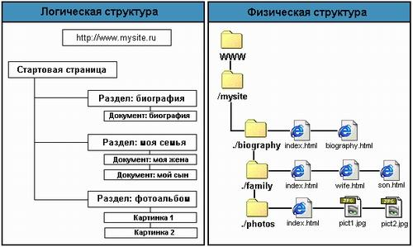
Рис. 2.1. Порівняння логічної та фізичної структури сайту
Очевидно, що логічна та фізична структури можуть не поєднуватися, оскільки в загальному випадку фізична структура ресурсу розроблена, що відбувається із зручності розміщення файлів. Однак, менш або менш точно збереження порядку подальшого логічного розподілу у фізичній структурі сайту дозволить вам уникнути путинців при подальшому доповненні та оновленні матеріалів.
СОВЕТ Рекомендується розміщувати всі графічні зображення, що відображають елементи проекту, в окремій папці з назвою "Зображення", розташованій у кореневій директорії сайту. Так підхід дозволить оновити хранящіся в інших тематичних розроблених документах HTML без переносу графіки, використовувати одни та те же графічні файли на всіх веб-сайтах і при необхідності видалити цілі каталоги.
Для того, щоб усі гіперсилки на вашій домашній веб-сторінці або веб-сайті працювали коректно, всі документи відкривались правильно і броузер не видавав помилки при вихованні до яких-небудь розроблених ресурсів, створюючи його фізичну структуру, слід збирати кілька простих правил.
СОВЕТ Визначте ім'я каталогу, ім'я та розширення документів HTML та графічних файлів із використанням символів лише латинського алфавіту та лише у строкому реєстрі. Старайтесь, щоб мати ім'я створених вами файлів і директорію не збільшувати за тривалістю восьми символів.
СОВЕТ При присвоєнні імен файлів документа HTML слід стежити за тим, щоб ці імена були "розумними": в подальшому ви можете легко забути вміст та призначення будь-яких веб-сторінок, якщо імена файлів будуть виглядати, наприклад, як l.htm, 2. htm, 3.htm и т. д.
Для того, щоб опрацювати процес оновлення веб-сторінок, доповнення розділених чи створення нових рубриків, введення засобів документування проекту - створення електронної таблиці, створеної, наприклад, у Microsoft Excel, або просто графічної тетрадки, у якій записуйте відповідність елементів фізичної структури вашого проекту його логічної структура. До тих пір, поки кількість повідомлень, що складаються на вашому веб-сайті, відносно мало, це може бути показано відлишним, коли це оновлення буде переглянуто за перші два десятки, в звичайних HTML-документах та графічних елементах буде легко заблоковано, особливо якщо ви створюєте кілька проектів одночасно.

Із усього сказаного, очевидним стає те, що фізична структура сайту приховує відвідувачів вашого ресурсу: вони можуть спостерігати лише за логічною структурою, причому саме так, як вона представлена ​​за допомогою елементів елементів навігації. Відсюда слід повністю доповнити логічний вивід: строєння систем навігації повинно бути не повністю повтореним, хоча максимально відповідає розробленій Вамі логічній структурі сайту.

Заглавна сторінка
Один з критеріїв, керівництво яким можна розробити різні веб-сайти на двох основних категоріях, - це наявність заголовної сторінки (сплеск) або відсутність такої.
Головна сторінка представляє собою html-документ, який не включає в себе яку-небудь змістову інформацію та елементи навігації. Файлу заголовної сторінки присвоюється ім'я index.html, при цьому початкова сторінка називається іначе і визивається за допомогою організації гіперсилки з заголовною сторінкою, завантажуючої при роботі з веб-сайтом першої. Заголовна сторінка містить, як правило, логотип компанії-власницькогоресурсу, підрахунок відвідувань та пропозицію вибору кодировки кирилиць, або вибору між різними версіями веб-сайтів. Примірник веб-ресурсу, що пропонує такий веб-сайт, показаний на рис. 2.3.

Рис. 2.3. Примірник веб-сайту, оснащений заглавною сторінкою
При обращенні до сайтів, не забезпечений заголовною сторінкою, першим відображається стартовий документ, що включає як-небудь інформаційне наповнення, елементи навігації та інші анонси, що складають данний ресурс тематичних рубрик. На рис. 2.4 показаний приклад веб-сайту, не забезпеченого заголовною сторінкою.

Рис. 2.4. Примірник сайту, не забезпечений заглавною сторінкою
Використовуйте або не використовуйте заглавну сторінку при створенні власного проекту в мережі Інтернет - діло смаку кожного веб-мастера. Дати які-небудь вичерпні рекомендації щодо цього рахунку труднощів, оскільки остаточне рішення залежить раніше від усіх ваших художніх попередніх ііногда - від бажання замовлення, оплата вашої роботи.

Верстка веб-сторінок
Веб-сторінка запускається на комп'ютері під управлінням клієнтською програмою називаним браузером. Понятно, що операційна система, її налаштування та власний сам браузер відрізняється від комп'ютера до комп'ютера. З чого направляється банальний вивід, що один і той же документ веб-сайту по-різному відображається у кожного користувача.
Напрашиваючи питання, можна зробити так, щоб веб-сторінка відображалася однаково? Учитися, сколько приходить прийняти в увагу різні неоднозначні фактори, слід сказати, що ні, нельзя. Тому завдання верстки веб-сторінок формулюється так: формує документ, який коректно відображається з невеликими відмінностями на основних платформах та в браузерах. Правильно означає, що сполучений вихідний замисел автора, поширюється необхідний дизайн-документ, і він шукає в браузері без помилок.
Щоб реалізувати вказану задачу, слід зрозуміти, як відбувається повідомлення верстки веб-сторінок та висловлюють свої ідеї з їх виконанням.
Особливості верстки документів сайту.
Ширина документа
Визначально розроблений сайт ширини вікна браузера користувача невідомої, оскільки він може змінитися в самих широких межах. Ширина залежить від дозволів монітора, довжини його діагоналі, розміру вікна та інших варiруваних даних. Ініми словами передбачається її заронення простими засобами, які не представляються можливими. З учетом цієї особливості затверджено два способи верстки: фіксований та «резиновий».
Фіксирований макет
У даному випадку діюємо з обратного та встановлюємо обшируючу ширину макету жорстко заданої та равної визначеної величини. Якщо взяти декілька об'ємних статистичних даних відвідувачів сайтів і переглянути, як роздільна здатність монітора вони переважно використовують, щоб дізнатися, що це 800 х 600 і 1024 х 768 пікселів. Використовується, що ширина монітора користувачів в основному 800 і 1024 пікселів. Возьмем для орієнтування 800 пікселів, тоді загальна ширина макета для вишетом вертикальних полос прокрутки та рамки браузера окаже 770–790 пікселів. На цьому розмірі орієнтуємося та встановлюємо ширину макету, наприклад 770 пікселів.
Перевага такої схеми наступне. Раз общая ширина макета точно відома, щоб ми могли легко підготувати під нею дизайн і робити зображення вже відомі ширини. У цілій подібній верстці наближається к верстке печатного буклету, і в тому та іншому випадку ширина носія інформації інформації строго задається, за рахунок чого верстка хоче частково, але упрощается.
Недостаток, який інкримінує цьому виду верстки фактично один - недостатньо ефективно використання вільної площі. Діючи ефективно, для монітора з великим діалоговим вікном або високим розрішенням екран буде переглянуто по-іншому, ніж передбачено 800 пікселів. На рис. 2.5 показано, як виглядає макет у такому випадку.
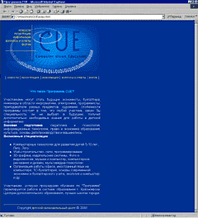
Рис. 2.5. Макет фіксированої ширини з розміщенням по левому краю
Справа з'являється широкою пустою полосою, розмір якої залежить від дозволу екрана користувача та діагоналі його монітора. Щоб хоч як-то зменшити велике простір, макет зазвичай розміщують в центрі вікна браузера (рис. 2.6).
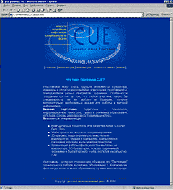
Рис. 2.6 Макет фіксированої ширини з розміщенням по центру
«Резиновий» макет
Цей вид макету визначається на тому, що в якості однієї з одиниць виміру виступає відсотків. Загальна робоча ширина вікна браузера - 100%, і колонки макету в сумі не повинні її підвищувати, тому для зручностей, як правило, везде застосовують процентну запись. При зміні розмірів вікна відбувається переформатування даних сторінок, щоб вони були записані в нову ширину (рис. 2.7).
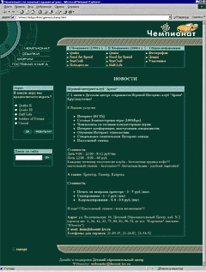
Рис. 2.7. Веб-сторінка займається усім відповідальним ширину
Цей вид верстки набирає всю більшу популярність і практично всі відомі сайти вибрали саме його в силу того, що ефективно задеює вся площа веб-сторінок. Не слід зразу відзначати деякі особливості та недоліки присутніх «резинової» верстки.
• Хотя веб-сторінка і підключається під ширину вікна браузера, при досягненні кількох великих текстів читання тексту стає незручно - строки занадто довгі та глаза встановлюються по нім. Впрочем, браузер можна звернути в вікно, підібравши його комфортний розмір.
• Верстати «резиновий» макет складніше, чим аналогічний, але фіксирований ширини. Це пов'язано з тем, що призводить до вивчення багатьох додаткових факторів та знаходження деяких прикладів верстки. До того часу, популярні браузери неоднозначно трактують деякі параметри та в них «резиновий» макет може відображатися по-різному. Говоря проще, знай про правили верстки надо більше.
• Любой макет має деяку мінімальну ширину, при досягненні якої веб-сторінка «рассыпается» або з'являється горизонтальна полоса прокрутки. Наприклад, якщо в документі введено малюнок шириною 600 пікселів, для зменшення вікна до цього великого браузера браузера відображається полоса прокруток.
• «Резиновий» дизайн характеризується активним використанням фонових зображень, які по горизонталі збираються без швів встику. Діючи ефективно, змінювати без користі якості ширину малюнків не отримано, а ось «підкласти» під них фон - завжди просимо.
Висота документа
Історично сложилось, що пролістизація великого документа на комп'ютері відбувається зверху вниз. Для зручності листання призначені вертикальні полоси прокрутки, клавіатурні комбінації, колесо прокрутки миші. Якщо переміщення по горизонталі відбувається не так зручно, тому горизонтальні полоси прокрутки не повинні бути. З чого слід, що веб-сторінка повинна вписатись у вікно браузера за шириною, але ніяк не по висоті, що може змінюватися в дуже широкому діапазоні. На рис. 2.8 видно, що реальна висота документа не обмежена рамками браузера, але у вікні шукається лише частина сторінок.
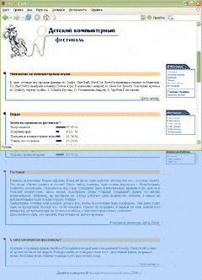
Рис. 2.8. Отображение документа в окне браузера по висоте
У принципі, чим більше на веб-сторінках інформації, так і, відповідно, більше висота документації, тем сложніше знайти необхідні дані. Тому текст структурує, розбиває на блокування та кожного з них надає свій заголовок, щоб огляд читача був зроблений за те, що зачепити.
Також слід дізнатися, що обсяг статей на сайті може бути досить сильно різниться між собою. При цьому буде змінюватися і висота сторінок, тому слід заробити перемогу про те, щоб макет відображався без помилки, не відповідаючи різному значенню висоти.
Об'єкти веб-сторінки прямоугольний
Всі об'єкти на веб-сайті мають прямокутну формулу. Цей простой постулат не завжди узгоджується з тим, що ми бачимо в реальності, тому слід зробити пояснення. У відлічі від традиційної версії (речення ідею про поліграфічні матеріали), де в документі можна встановити будь-які об'єкти, у тому числі та векторні фігури фірмової форми, веб-сторінка веб-сайтів має ряд обмежень. К числу обмежених відноситься і те, що додаються об'єкти прямо прямо. Причому це відноситься до їх форми, але не до вмісту, завдяки чому потрібний нам дизайн можна конструювати за допомогою набора зображень. На рис. 2,6 показана картинка в цілому неправильної форми. Не з-за того, що фон у цьому малюнку відповідає фоновим веб-сторінкам, попередня прямокутність зображення не відображається.

Рис. 2.6. Зображення на малюнку може мати виробничу формулу
Однак варто додати в коло малюнка рамку, як відомо, що зображення все-таки прямо (рис. 2.7). Наприклад, якщо включити зв'язок тексту текстом, він з'явиться саме по межі рамки.
Рис. 2.7. Но сам рисунок залишається прямоугольним
Данна особливість породила деякі техніки, пов'язані з версткою, які перераховують далі.

Активне використання рисунків
Рисунки не застосовуються лише для видання тексту, але виконуються на сайті безліч різноманітних ролей, наприклад, використовуються для створення привабливого дизайну, використовуються розподілом між ячейками таблиць, створюються градієнтні заливки, фонові зображення тощо.
Розрізання зображень на фрагментах
Один малюнок може займатися занадто великою вихідною площею. Розрезав його на прямоугольниках, отримавши замінюючий конструктор, у якому одні фрагменти зображень допускається замінювати текстом, іншими анімаціями та третіми модифікованими «на лету». Таким чином, ім'я у власному розподілі засобу для виходу прямоугольної природи зображень, якщо в "склеєному" малюнку може бути недостатньо деяких фрагментів, угодов, наприклад.
Примінення фонового малюнка
Фоновий малюнок зручний тем, що він може заповнити всю відповідне ширину або висоту під блоком. Це дозволяє створювати лінії або інші декоративні елементи, які прив'язуються до ширини або висоти тексту та не залежать від розмірів вікна. До того ж поверх фона можна скласти текст, що також розширює можливості за дизайном веб-сторінок.
Картинки замість тексту
Якщо засоби верстки мають певні обмеження, щоб не створити текст у графічному редакторі та не вставити його на якісні картинки або Flash? Це гарантує, що текст зберігає ваш вигляд і початкове повідомлення не відповідає жодним зовнішнім умовам. Однак тут знаходяться та оборотні сторони - малюнки займаються більшим обсягом, чим рядовий текст, їх сложнє редагування, вони не індексируються пошуковими машинами, їх користувачі можуть відключити. У загальному, недостатньому маси, тому зображення на сайті хоча і застосовується замість тексту, але досить обмежено. Наприклад, для заголовка сайту.
МОДУЛЬНАЯ СЕТКА
Модульна сетка представляє набір невидимих ​​направляючих, вдоль яких розміщені елементи веб-сторінок. Це облегчає розміщення даних у документах, забезпечує візуальну зв'язок між окремими блоками та зберігає преемственность дизайну при переході від однієї сторінки до іншої.
Веб-сторінка фактично розглядається як набір прямоугольних блоків, які викладаються в певному порядку. За цим, як правило, дані розміщуються за колонками, тому при верстці застосовується термін одно-, дво-, триколоновий макет та ін. Для прикладу розсмотрим головну сторінку сайту deviantart.com (рис. 2.8).
Каждий блок цієї сторінки четко відокремлений від інших за допомогою пустого простору, рамки чи роздільника, у якому виступає кольоровий прямоугольник з текстом заголовка. Напрашивается тільки питання, чи справді ми називаємо справу з трем колонками? У деяких випадках узагальнення визначають, скільки колонок містить макет і вправу для співробітників. У такому випадку слід розуміти, що колонки можуть об'єднуватися, а також містити не лише загальний текст, а й графічні вставки. Якщо представити основні блокування сторінок у вигляді однотонних прямоугольників, щоб отримати оглядову модульну сетку, за якою він розуміє поняття, як зведений документ (рис. 2.9).
За даним малюнку видно, що верхній блок із назвою сайту, формою пошуку та кнопками навігації займає всю ширину сторінок. Далі ідуть три колонки, причому перші дві колонки попередньо включені в одну для зручного представлення необхідної інформації. Завершує макет блоку з контактною та правовою інформацією.
Перейдем до принципів побудови модульної сетки. Початковий макет веб-сторінок розгортають на листах паперу. Це дозволяє, не шукаючи часу, швидко зробити серію набросків і вже з них вибрати відповідний ескіз. Самі посуди, сколько варіантів можна створити за десять хвилин у графічному редакторі та сколько за це час за допомогою карандашу та паперу? При цьому не має значень ступеня влаштування програмної програми, рівномірно на папері вийдет швидше. Тим більше, що набросок може бути і корявим, головним для автора, що він знав, що він намалював. Зазвичай замість тексту та малюнків застосовуються схематичні значки. Наприклад, текст обозначається кількома горизонтальними лініями (рис. 2.10), а малюнки зображуються в подальшому блоками або перечеркнутими прямоугольниками (рис. 2.11).
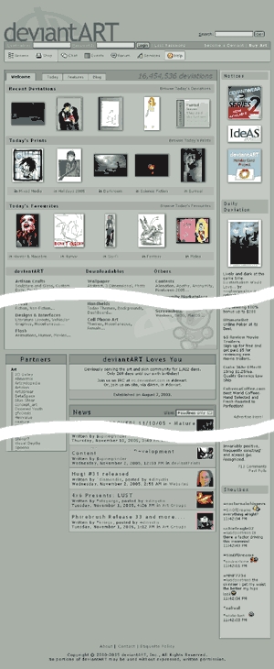
Рис. 2.8. Головна сторінка deviantart.com

Рис. 2.9. Модульна сетка для головної сторінки deviantart.com

Рис. 2.10. Обозначение текста в макетах

Рис. 2.11. Обозначение изображений в макетах
Далі ці ознайомлення застосовуються при розгляді найбільш поширених модульних секторів.
Одноколонная сетка
Текст в одній колонці ще всього зустрічається в академічному дизайні, при фіксованому макеті та публікації великого тексту.
Замечание
Академічний дизайн характеризується мінімальним оформленням і навіть аскетизмом. Основним упор робиться на змістову частину, а дизайн, як таковому, практично не підлягає увазі. Переважно академічний дизайн зустрічається в науковій середі.
На рис. 2.12 показана типова схема одноколонної модульної сетки. Як правило, спостерігається чотири основні блоки - заголовки сторінок, набір посилань на інші сторінки веб-сайту (навігація), власний сам текст та справжня ніза контактної інформації. Якщо висота сторінки достатньо велика, для блокування навігації дублюють внізу або роблять посилання «Наверх», яка переміщується до початкової документації.
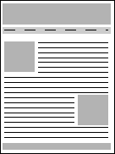
Рис. 2.12. Одноколонна модульна сетка
Ілюстрації в тексті зустрічаються по ходу, за цим текстом вони зазвичай розглядаються по контуру. При активному застосуванні зображень на сайті зручніше користуватися фіксованим макетом, ширина якого точно відома. Тогда рисунки можна готувати заданого розміру, які точно виписуються на макеті сторінок фіксованої ширини і практично повністю містяться в наборі рисунків.
Модульна сетка для цього веб-сайту представлена ​​на рис. 2.13. Починаючи ідею заголовка веб-сайту з формо пошуку, нижче слід навігація, а окремі фотографії представляють собою саморекламу з посиланнями на відповідні розділи сайту. У самому нізу доступні посилання на інформацію на сайті.
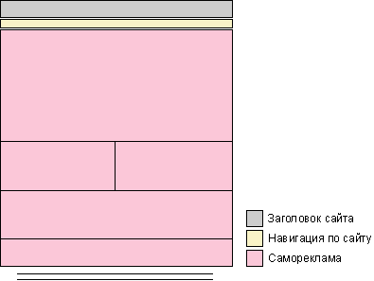
Рис. 2.13. Модульна сетка для головної сторінки сайту victoriassecret.com
Двухколонная сетка
Це один із найпоширеніших варіантів при використанні на сайтах. За такої модульної сетки використовуються дві колонки - одна відводиться під основним текстом, а вторая використовується для навігації та іншої польової інформації (рис. 2.14).
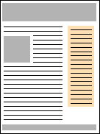
Рис. 2.14. Двухколонная модульна сетка
Принципіальне значення не має, сліпа або справа розміщується колонка з навігацією, зустрічається і тим, і іншим варіантом.
У каком-то змісті двоколірна сетка стала стандартним де-фактором для інформаційних сайтів із-за свого зручності. Діючи ефективно, все «під рукою» - і текст і посилання, тому що дана сетка не вимикає підключення горизонтальної навігації, як це прийнято в одноколонній сетці.
Двохколонні сетки зручні при створенні найрізноманітніших сайтів і не вимагають особливих знань за версткою веб-сторінок. Єдиний недолік, який їх змінює, що подібні сайти переглядають досить однозначно. Ні з іншими сторонами користувача зручніше працювати з сайтом приватного виду, без лішніх «наворотів».
Трехколонная сетка
Такі сетки часто застосовуються на головних сторінках сайтів, де одночасно вимагається показати користувачеві безліч можливостей, які він виявляє на даному сайті. Також триколонна сетка використовується і на внутрішніх сторінках, якщо для розміщення різної інформації двосторонній уже не є (рис. 2.15).
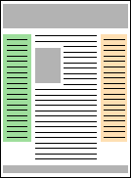
Рис. 2.15. Трехколонная модульна сетка
Одна з колонок віддається під навігацію, вторая, сама широка - під основний текст, а в третю колонку додають рекламу, посилання, текст тощо.
Трехколонна сетка забезпечує більше простору для дизайну, адже в деяких місцях можна об'єднати колонки, розбити матеріал на окремі фрагменти та візуально виділити один блок від іншого. Макет при цьому може отримати достатньо сложним, але результат зазвичай того коштує. Возвращайся до головної сторінки сайту deviantart.com, додавши більш детальну модульну сетку (рис. 2.16). Віддільні блокування виделені різним квітом.
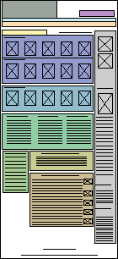
Рис. 2.16. Модульна сетка для головної сторінки deviantart.com
На сайті deviantart.com застосовуються три колонки, дві з них часто об'єднуються для отримання більш широкої області. Це виправдано, тому вимагається розмістити 5 фотографій або три колонки з текстом.
К недостаткам трьохколонної сетки відноситься достаточна сложність верстки макета. Щоб отримати нульовий результат, він отримує роз'яснення багато часу при створенні стильового файлу та документації в різних браузерах.
Конечно, існують та інші види модульних сеток, наприклад, багатоколонні. Проте вони практикуються досить редко з-за обмеженої ширини вікна браузера. У такому розкладеному тексті надходить робота за мелкою або застосовуються інші способи, щоб не нанести горизонтальну полосу прокрутки. Від цього може пострадати зручність передачі інформації користувачеві.
Модульна сетка не є єдиним версійним варіантом при верстці веб-сторінок. Можливо використовувати перспективну, хаотичність або іншу структуру, головне, щоб вона була естетичною та привабливою. Отказ від правил верстки характеру для дизайну-студії, завдання яких перебуває в тому, щоб поразити своїм сайтом перегляд відвідувачів та залучити їх до уваги. Навіть якщо вони роблять для замовлення сайтів на основі формальних секторів, тим більше надають інформацію та вносять різноманітність у дизайн макета.
Модульні сетки дозволяють розширити верстку веб-сайту, оскільки всі матеріали розбиваються на окремі блоки, які виражаються за невидимим направляючим рядком. Такі блокування хоча і взаємозв'язок одного з іншим, але зазвичай дозволяють самостійне редагування даних, що сприяє оформленню елементів.
Попередньо, чим перейти до створення веб-сторінок в HTML-редакторі, зробіть її набросок на списку паперів. Це дозволить скоротити час вибору модульної сетки, яка буде застосовуватися в подальшому. У залежності від веб-сайтів та кількості матеріалів застосовують одно-, дво-, три- або багатоколонну модульну сетку. Чем більше колонок застосовується, тим більше можливостей для управління видом дизайну, але для цього приходить платити сложність верстки документа. Не варто також забувати, що найбільш популярними на сайтах є двоколірні та триколонові сетки.

6. Вопроси для закріплення.
1) Чем відрізняється логічна та фізична структура сайту
2) Дайте поняття фіксированому макету.
3) Дайте поняття «резиновому» макету.
4) Які види модульних сеток ви вивчили?

